แหล่งเรียนรู้ในตำบลหัวเขา

ศูนย์การเรียนรู้ชุมชน หมู่ที่ 1 (โรงสีข้าวชุมชนบ้านเขาคีรี)
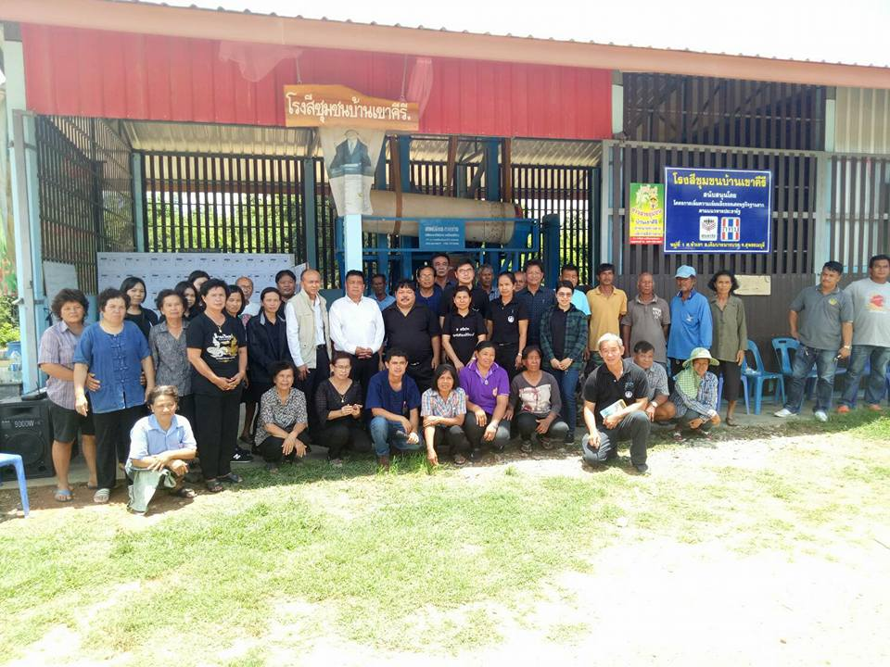
หรือเรียกชื่ออย่างเป็นทางการว่า เครือข่ายศูนย์เรียนรู้การเพิ่มประสิทธิภาพ
การผลิตสินค้าเกษตร (ศพก.) โรงสีข้าวชุมชนบ้านเขาคีรี
เริ่ม19 ก.พ.59 ด้วยงบประมาณประชารัฐโดยบูรณาการร่วมกับ
กองทุนหมู่บ้าน สำนักงานพัฒนาชุมชน สำนักงานเกษตร
และอำเภอฯ

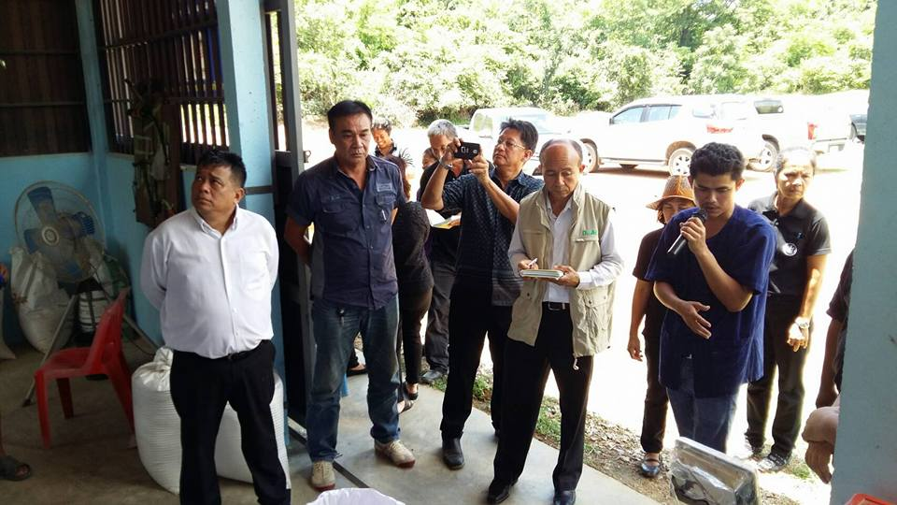

กิจกรรมศูนย์เรียนรู้
1.โรงสีข้าวชุมชน
2.การปลูกพืชน้ำน้อย
3.การเลี้ยงไก่เบรส
4.การใช้สารชีวภัณฑ์ทดแทนสารเคมี

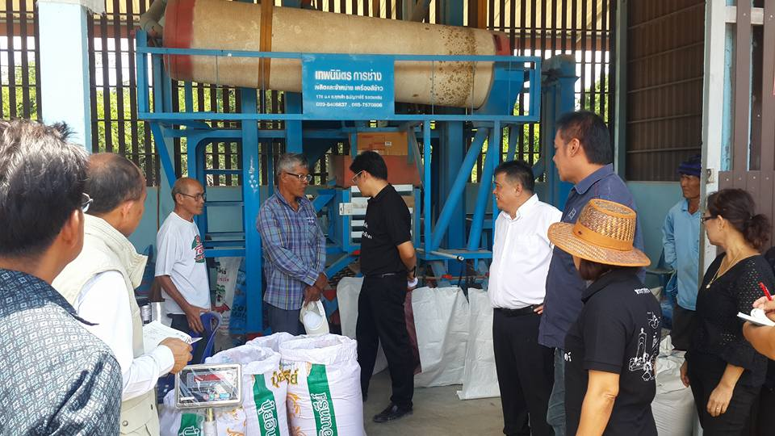

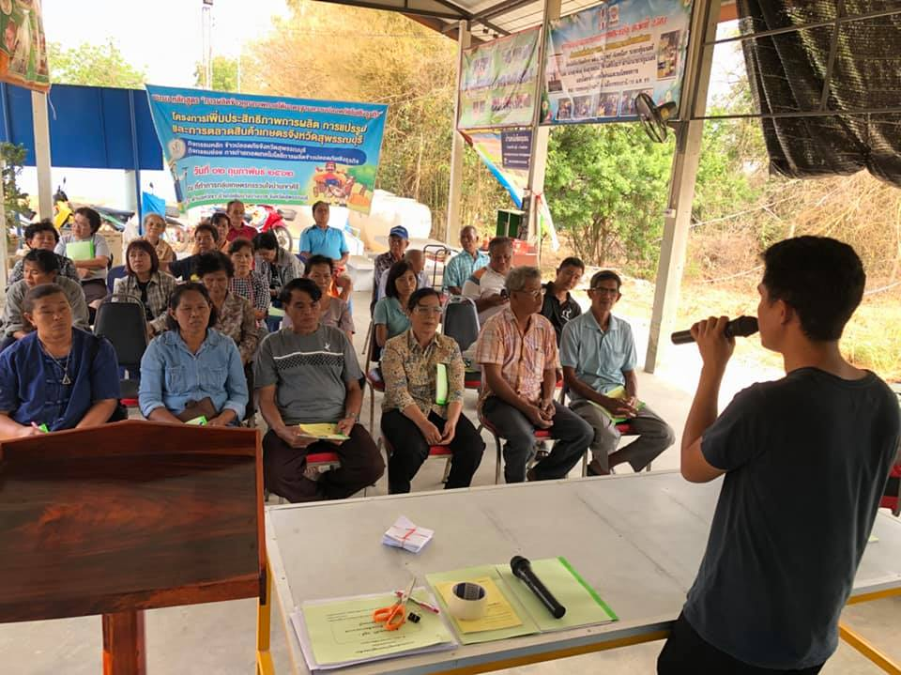
วิทยากรประจำศูนย์
1.นายธนู ทองรอด
2.นายบุญนะ หอมยามเย็น
3.นายประคอง ไข่เก่า
4.นายชลิต หอมยามเย็น

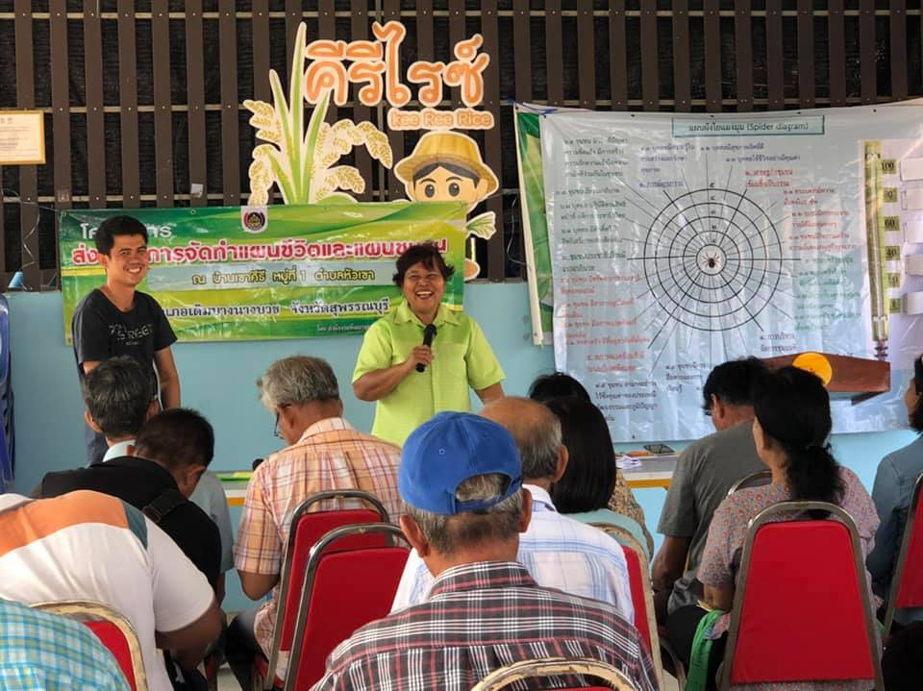

ข้อมูลการติดต่อ : เครือข่ายศูนย์เรียนรู้การเพิ่มประสิทธิภาพการผลิตสินค้าเกษตร (ศพก)
โรงสีข้าวชุมชนบ้านเขาคีรี หมู่ที่ ๑ ตำบลหัวเขา อำเภอเดิมบางนางบวช
จังหวัดสุพรรณบุรี โทร. 0867994054 (ผช.ชลิต หอมยามเย็น)

ศูนย์การเรียนรู้ปรัชญาเศรษฐกิจพอเพียงตำบลหัวเขา
การจัดตั้งศูนย์การเรียนรู้ปรัชญาเศรษฐกิจพอเพียงตำบลหัวเขา ถือเป็นหนึ่งในโครงการที่สนองตอบแนวพระราชดำริเศรษฐกิจพอเพียงขององค์พระบาทสมเด็จพระเจ้าอยู่หัวฯ และน้อมเกล้าถวายเนื่องในวโรกาสฉลองสิริราชสมบัติครบ 70 ปี โดยวีวัตถุประสงค์เพื่อส่งเสริมให้เกษตรกรในตำบลหัวเขา ใช้เป็นสถานที่ศึกษาแนวคิดเกษตรทฤษฎีใหม่ ตามปรัชญาเศรษฐกิจพอเพียงให้เกิดความรู้ความเข้าใจสามารถนำมาใช้ปฏิบัติในชีวิตประจำวันได้อย่างถูกต้องเป็นรูปธรรม เพื่อความเป็นอยู่ที่ดีขึ้น
โดยตั้งอยู่ ณ อาคารด้านหลังที่ทำการองค์การบริหารส่วนตำบลหัวเขา เป็นสถานที่ในการจัดกิจกรรมเพื่อส่งเสริม และพัฒนาความรู้แก่เกษตรกรในตำบล โดยได้รับการบูรณาการร่วมมือจากหลายหน่วยงาน เช่น สำนักงานเกษตรฯ อำเภอเดิมบางนางบวช สำนักงานพัฒนาชุมชนอำเภอเดิมบางนางบวช ศูนย์การศึกษานอกระบบการศึกษาตามอัธยาศัยตำบลหัวเขา กำนันผู้ใหญ่บ้านตำบลหัวเขา เป็นต้น


